Projekt WISSLearncards

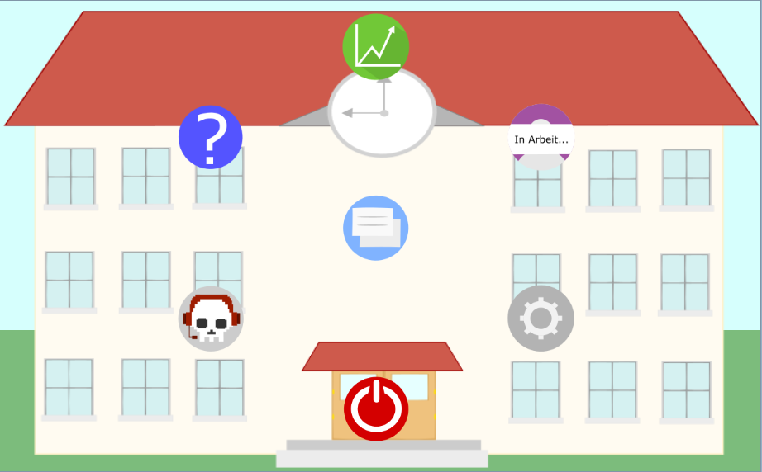

Sub-Projekt – Benutzerverwaltung

Projekt-Mitarbeiter: Frithjof Hoppe

Philippe Krüttli

Projekt-Betreuung: Hugo Lucca (Lerncoach)